并发

不进行任何优化

10线程/秒 （1秒内有10个用户点进视频播放页面，不播放视频）





100线程/秒





1000线程/秒





5000线程/秒





8000线程/秒(此时99%用户的响应时间达到了33秒，但系统还没有崩溃)





由于测试机性能限制，同时并发线程大于9000后，jmeter会出现崩溃，因此9000以上的并发改为1s内生成

10000线程/秒





12000线程/秒(17%的请求出现错误)



15000线程/秒





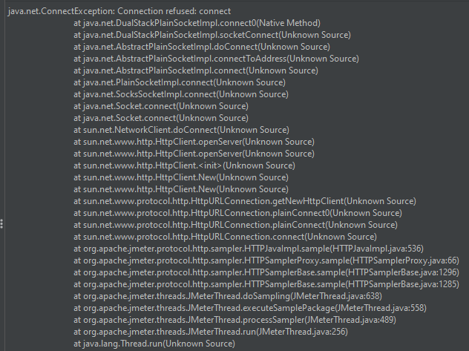

Ⅰ配置springboot中内嵌tomcat的配置文件，暴漏并优化tomcat keepAlive的配置

Ⅱ热点视频内容存入redis缓存中

使用分布式锁，对于每个key同时只有一个线程去查询后端服务，防止缓存击穿；使用数据预热，将一批热点数据提前加载到内存中，防止缓存雪崩。